新 书 推 荐

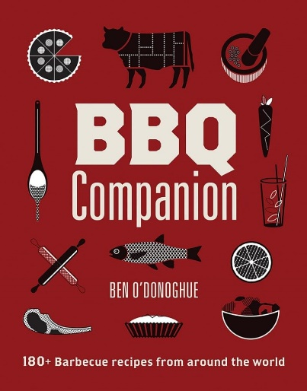
中文书名：《烧烤必备指南：全球180余种烧烤食谱》
英文书名：BBQ COMPANION: 180+ Barbecue Recipes From Around the World
作 者：Ben O'Donoghue
出 版 社：Hardie Grant Publishing
代理公司：ANA/Jessica
页 数：288页
出版时间：2024年4月
代理地区：中国大陆、台湾
审读资料：电子稿
类 型：餐饮图书

内容简介：

将户外烹饪提升至全新境界，探索备受赞誉的澳大利亚名厨、电视节目主持人及烧烤专家本·奥多诺休（Ben O'Donoghue）带来的《烧烤必备指南》——这是一本必不可少的烧烤食谱大全。收录180余种多样化且现代的烧烤食谱，无论场合或设备如何，对于喜爱户外烹饪和娱乐的人来说，这都是一本终极指南。

从多汁的墨西哥乳猪、美味的新加坡辣椒蟹或意式培根烤肉串，到适合户外的多汁素菜，如用柠檬、蜂蜜、百里香和杏仁调味的洋蓟，或烤哈罗米奶酪搭配柠檬和薄荷。让《烧烤必备指南》激发您对烧烤美食世界的热情与灵感，让朋友们对您的烧烤技艺赞不绝口。

无论您引以为豪的是简单的露天铁丝架明火烧烤，还是使用日常的烤炉，抑或是拥有各种功能的烧烤设备，本书的食谱都能适用。在《烧烤必备指南》中，您还可以找到涂抹料和腌料、面包、沙拉和蔬菜的食谱，以及佐餐的最佳饮品和甜点——这里有您需要的一切，让您的烧烤成为邻里间最美味的。

作者简介：

厨师、餐馆老板和电视名人本·奥多诺休（Ben O'Donoghue）曾在英国一些最著名的餐馆工作过，包括与杰米·奥利弗（Jamie Oliver）合作的River Cafe。他与澳大利亚人柯提斯·史东（Curtis Stone）和新西兰人马克·加德纳（Mark Gardner）共同主持了四季《冲浪男孩好滋味》（Surfing the Menu）节目，还在澳大利亚主持过自己的电视节目。他还撰写了多本烹饪书籍，并经常为美食杂志撰稿。本与妻子和孩子住在布里斯班，并在那里开设了自己的餐厅Billy Kart Kitchen。

媒体评价：

“在《烧烤必备指南》一书中，本·奥多诺休提供了180多种食谱，为您打造梦寐以求的烧烤大餐。”
----《华盛顿书评》（The Washington Book Review）

感谢您的阅读！
请将反馈信息发至：版权负责人
Email：Rights@nurnberg.com.cn
安德鲁·纳伯格联合国际有限公司北京代表处
北京市海淀区中关村大街甲59号中国人民大学文化大厦1705室, 邮编：100872
电话：010-82504106, 传真：010-82504200
公司网址：http://www.nurnberg.com.cn
书目下载：http://www.nurnberg.com.cn/booklist_zh/list.aspx
书讯浏览：http://www.nurnberg.com.cn/book/book.aspx
视频推荐：http://www.nurnberg.com.cn/video/video.aspx
豆瓣小站：http://site.douban.com/110577/
新浪微博：安德鲁纳伯格公司的微博_微博 (weibo.com)
微信订阅号：ANABJ2002

